**Комплект оценочных материалов по дисциплине**

**«Гидравлика и гидропневмопривод»**

**Задания закрытого типа на выбор правильного ответа**

*Выбрать один или несколько правильных ответов*

1. Среднее гидромеханическое давление определяется по формуле:

А) ;

Б) ;

В) ;

Г) .

Правильный ответ: Б

Компетенции (индикаторы): ОПК-1 (ОПК-1.2)

2. Давление в данной точке определяется по формуле:

А) ;

Б) ;

В) ;

Г) .

Правильный ответ: А

Компетенции (индикаторы): ОПК-1 (ОПК-1.2)

3. Уравнение Бернулли для элементарной струйки идеальной несжимаемой жидкости имеет вид

А) 

Б) 

В) 

Г) 

Правильный ответ: Г

Компетенции (индикаторы): ОПК-1 (ОПК-1.2)

4. Уравнение Бернулли для потока реальной (вязкой) несжимаемой жидкости имеет вид

А) 

Б) 

В) 

Г) 

Правильный ответ: А

Компетенции (индикаторы): ОПК-1 (ОПК-1.2)

*Выберите все правильные варианты ответов*

5. Абсолютное, избыточное и атмосферное давление связаны соотношением:

А) ;

Б) ;

В) ;

Г) ;

Д) ;

Е) .

Правильный ответ: В, Г, Д, Е.

Компетенции (индикаторы): ОПК-1 (ОПК-1.2)

**Задания закрытого типа на установление соответствия**

*Установите правильное соответствие.*

*Каждому элементу левого столбца соответствует только один элемент правого столбца.*

1. Установите соответствие между математическим выражением и текстовым описанием.

|  |  |
| --- | --- |
| 1. Плотность жидкости определяется по формуле | A) |
| 2. Коэффициент объёмного сжатия определяется по формуле | Б) |
| 3. Коэффициент объёмного расширения определяется по формуле | В) |
| 4. Касательные напряжения в жидкости равны | Г) |

Правильный ответ

|  |  |  |  |
| --- | --- | --- | --- |
| 1 | 2 | 3 | 4 |
| В | Г | А | Б |

Компетенции (индикаторы): ОПК-1 (ОПК-1.2)

2. Установите соответствие между математическим выражением и текстовым описанием.

|  |  |
| --- | --- |
| 1. Основное уравнение гидростатики | А) |
| 2. Гидростатический напор | Б) |
| 3. Пьезометрический напор | В) Z |
| 4. Геометрический напор | Г) |

Правильный ответ

|  |  |  |  |
| --- | --- | --- | --- |
| 1 | 2 | 3 | 4 |
| Г | А | Б | В |

Компетенции (индикаторы): ОПК-1 (ОПК-1.2)

3. Установите соответствие между математическим выражением и текстовым описанием.

|  |  |
| --- | --- |
| 1. Сила, действующая на плоскую стенку | А) |
| 2. Глубина расположения точки приложения силы давления на плоскую стенку | Б) |
| 3. Вертикальная составляющая силы, действующей на криволинейную поверхность | В) |
| 4. Горизонтальная составляющая силы, действующей на криволинейную поверхность | Г) |

Правильный ответ

|  |  |  |  |
| --- | --- | --- | --- |
| 1 | 2 | 3 | 4 |
| В | Г | А | Б |

Компетенции (индикаторы): ОПК-1 (ОПК-1.2)

**Задания закрытого типа на установление правильной последовательности**

*Установите правильную последовательность.*

*Запишите правильную последовательность букв слева направо.*

1. Запишите правильную последовательность действий при расчёте простого трубопровода для определения потребного напора, *Н*, при известных значениях расхода жидкости, Q, свойств жидкости (плотности, *ρ*, кинематической вязкости, *υ*), размеров трубопровода (длины, *l* и диаметра, *d* и шероховатости его стенок, Δ).

А) применить уравнение Бернулли для определения величины потребного напора, Н;

Б) определить величину скорости жидкости в трубопроводе, v;

В) определить значения коэффициента сопротивления трения, λ и коэффициентов местных сопротивлений, ζ;

Г) определить число Рейнольдса, ;

Е) выбрать сечения в потоке.

Правильный ответ: Е, Б, Г, В, А.

Компетенции (индикаторы): ОПК-1 (ОПК-1.2)

2. Запишите правильную последовательность действий при расчёте простого трубопровода для определения величины расхода, Q, при известных значениях располагаемого напора, *Н* жидкости, свойств жидкости (плотности, *ρ*, кинематической вязкости, *υ*), размеров трубопровода (длины, *l* и диаметра, *d* и шероховатости его стенок, Δ).

А) применить уравнение Бернулли для определения величины расхода жидкости Q;

Б) при турбулентном режиме движения принять квадратичную область сопротивления и определить значения коэффициента сопротивления трения, λ и коэффициентов местных сопротивлений, ζ;

В) определить режим движения жидкости путём сравнения напора, Н с его критическим значением;

Г) определить величину числа Рейнольдса, ;

Д) определить значения коэффициента сопротивления трения, λ и коэффициентов местных сопротивлений, ζ по вычисленному значению числа Рейнольдса;

Е) уточнить величину расхода Q, применив уравнение Бернулли;

Ж) выбрать сечения в потоке.

Правильный ответ: Ж, В, Б, А, Г, Д, Е.

Компетенции (индикаторы): ОПК-1 (ОПК-1.2)

3. Запишите правильную последовательность действий при расчёте простого трубопровода для определения величины диаметра, *d* трубопровода, при известных значениях располагаемого напора, *Н*, расхода жидкости, Q, свойств жидкости (плотности, *ρ*, кинематической вязкости, *υ*), длины трубопровода, *l* и шероховатости его стенок, Δ.

А) по уравнению Бернулли определяется величина потребного напора *Н* для каждого принятого значения диаметра трубопроводаи производится построение графика зависимости  при заданном значении расхода Q;

Б) задаётся значение диаметра трубопровода;

В) по графику определяется величина диаметра трубопровода при заданном значении напора Н;

Г) для каждого значения диаметра трубопровода определяются величины коэффициентов сопротивления λ и ζ, с учётом режима движения жидкости;

Д) производится определение числа Рейнольдса для каждого принятого значения диаметра трубопровода;

Е) полученное значение диаметра трубопровода округляется до ближайшего большего стандартного значения;

Ж) производится выбор сечений в потоке.

Правильный ответ: Ж, Б, Д, Г, А, В, Е.

Компетенции (индикаторы): ОПК-1 (ОПК-1.2)

**Задания открытого типа на дополнение**

*Напишите пропущенное слово (словосочетание)*

1. В соответствии с законом ____________________ на тело, погружённое в жидкость, действует выталкивающая сила, направленная вертикально вверх, численно равная весу жидкости, вытесненной телом, и приложенная в центре тяжести объёма погружённой части тела.

Правильный ответ: Архимеда

Компетенции (индикаторы): ОПК-1 (ОПК-1.2)

2. В соответствии с законом ________________ давление, приложенное к внешней поверхности жидкости, передаётся всем точкам этой жидкости и по всем направления одинаково.

Правильный ответ: Паскаля

Компетенции (индикаторы): ОПК-1 (ОПК-1.2)

3. Полная сила давления жидкости на плоскую стенку равна произведению площади стенки на гидростатическое давление в ____________________________ этой площади.

Правильный ответ: центре тяжести

Компетенции (индикаторы): ОПК-1 (ОПК-1.2)

4. Уравнение  называется уравнением Бернулли для элементарной струйки __________________________ жидкости.

Правильный ответ: идеальной несжимаемой

Компетенции (индикаторы): ОПК-1 (ОПК-1.2)

5. В равенстве  величина *Н* носит название _____________ напора.

Правильный ответ: полного

Компетенции (индикаторы): ОПК-1 (ОПК-1.2)

6. В равенстве величина  носит название _____________ напора.

Правильный ответ: геометрического

Компетенции (индикаторы): ОПК-1 (ОПК-1.2)

7. В равенстве величина  носит название _____________ напора.

Правильный ответ: скоростного

Компетенции (индикаторы): ОПК-1 (ОПК-1.2)

8. Уравнение  носит название уравнения Бернулли для потока ________________________ жидкости.

Правильный ответ: реальной несжимаемой

Компетенции (индикаторы): ОПК-1 (ОПК-1.2)

**Задания открытого типа с кратким свободным ответом**

*Напишите пропущенное слово (словосочетание)*

1. При турбулентном течении векторы скоростей имеют не только осевые, но и нормальные к оси русла составляющие, поэтому наряду с основным продольным перемещением жидкости вдоль русла происходят ______________ и вращательное движение жидкости.

Правильный ответ: поперечные перемещения/ перемешивание

Компетенции (индикаторы): ОПК-1 (ОПК-1.2)

2. В формуле для определения потерь на трение (формула Вейсбаха - Дарси)  безразмерный коэффициент  называют коэффициентом потерь ___________.

Правильный ответ: коэффициентом потерь на трение по длине/ коэффициентом Дарси

Компетенции (индикаторы): ОПК-1 (ОПК-1.2)

3. Уравнение  называется уравнением ______________________ _________________________.

Правильный ответ: количества движения/ импульсов сил

Компетенции (индикаторы): ОПК-1 (ОПК-1.2)

4. Уравнение  носит название _______________________.

Правильный ответ: основное уравнение лопастных гидромашин/ уравнение Эйлера

Компетенции (индикаторы): ОПК-1 (ОПК-1.2)

5. Поток жидкости, поступающий во входной патрубок насоса, движется в направлении от оси к периферии рабочего колеса. Такие насосы носят название _______________.

Правильный ответ: центробежных/ радиальных

Компетенции (индикаторы): ОПК-1 (ОПК-1.2)

**Задания открытого типа с развёрнутым ответом**

1. Построить характеристику последовательного соединения трубопроводов. Пояснить порядок построения характеристики. Характеристики, входящих в соединение трубопроводов, приведены на рис. 1.

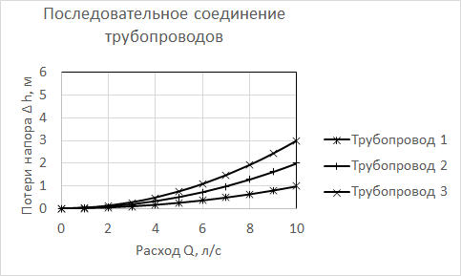

Рис. 1

Время выполнения 15 минут.

Критерии оценивания: полное содержательное соответствие приведенному ниже пояснению.

Суммарная характеристика последовательного соединения трубопроводов строится путём сложения потерь напора на входящих в соединение трубопроводах при одинаковых значениях протекающего через трубопроводы расхода (сложения ординат графиков для отдельных трубопроводов при одинаковых значениях абсцисс).

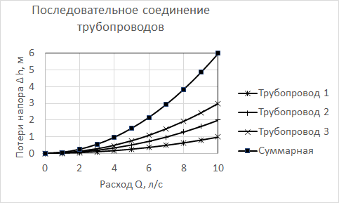

Компетенции (индикаторы) ОПК 1, ОПК 1.2.

2. Построить характеристику параллельного соединения трубопроводов. Пояснить порядок построения характеристики. Характеристики, входящих в соединение трубопроводов, приведены на рис. 2.

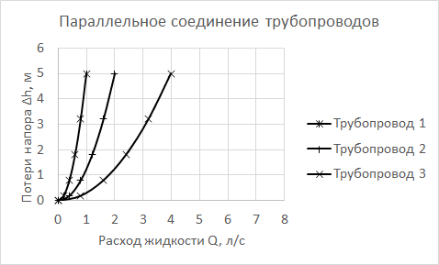

Рис. 2

Время выполнения 15 минут.

Критерии оценивания: полное содержательное соответствие приведенному ниже пояснению.

Суммарная характеристика параллельного соединения трубопроводов строится путём сложения величин расходов отдельных трубопроводов при одинаковых значениях потерь напора на входящих в соединение трубопроводах (сложения абсцисс графиков для отдельных трубопроводов при одинаковых значениях ординат).

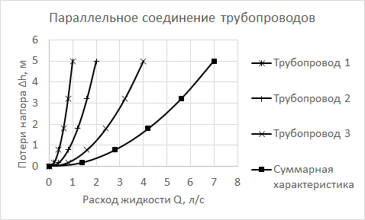

Компетенции (индикаторы) ОПК 1, ОПК 1.2.

3. На рисунке 3 изображены напорная характеристика насоса Нн и график зависимости потребного напора от расхода для насосной установки Нс. Определить параметры работы насоса (Напор Н и подачу Q) c данной насосной установкой. Ответ поясните.

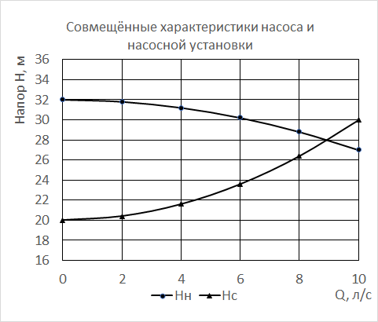

Рис. 3

Время выполнения 10 минут.

Критерии оценивания: полное содержательное соответствие приведенному ниже пояснению.

Параметры работы насоса с данной насосной установкой определяются координатами точки пересечения напорной характеристики насоса с графиком зависимости потребного напора от расхода для насосной установки. В данном случае напор насоса Н = 28 м, а подача Q = 8,9 л/с.

Компетенции (индикаторы) ОПК 1, ОПК 1.2.

4. На рис.4 изображены характеристики насоса, предохранительного клапана и системы гидропривода. Используя данную диаграмму определить параметры работы гидропривода:

А) Давление на выходе насоса;

Б) Величину подачи насоса при данном давлении;

В) Расход рабочей жидкости через гидродвигатель;

Г) Расход рабочей жидкости через предохранительный клапан.

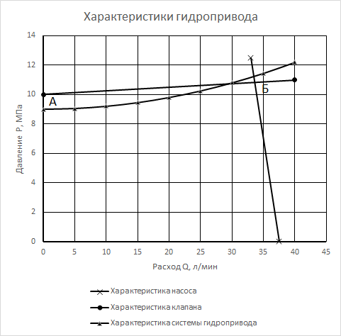

Рис.4

Время выполнения 30 минут.

Критерии оценивания: полное содержательное соответствие приведенному ниже пояснению.

Для определения параметров работы гидропривода необходимо построить линию, определяющую режим совместной работы насоса и предохранительного клапана. Построение проведём упрощённой процедуре. На график характеристики насоса наносим точку Д, ордината которой соответствует ординате точки А характеристики предохранительного клапана. На ось ординат наносим точку В, ордината которой соответствует ординате точки пересечения характеристики насоса с характеристикой предохранительного клапана. Линия ДВ отражает режим совместной работы насоса и предохранительного клапана. Точка пересечения (Г) линии ДВ с характеристикой системы гидропривода определяет режим работы гидропривода. Ордината точки Г определяет величину давления на выходе насоса. Абсцисса точки Г определяет расход рабочей жидкости через гидродвигатель. Ордината точки Л соответствует величине давления на выходе насоса, а абсцисса определяет подачу насоса при данном давлении. Разность абсцисс точек Л и Г определяет расход рабочей жидкости через предохранительный клапан при данном давлении на выходе насоса.

Определяем по диаграмме:

А) Давление на выходе насоса ;

Б) Величина подачи насоса при данном давлении ;

В) Расход рабочей жидкости через гидродвигатель ;

Г) Расход рабочей жидкости через предохранительный клапан 

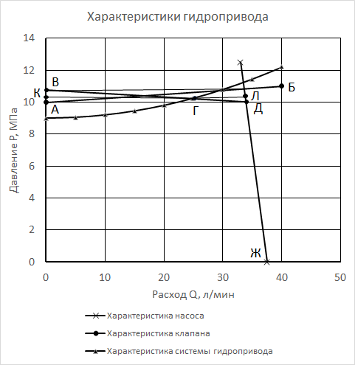

Компетенции (индикаторы) ОПК 1, ОПК 1.2.